Kosmetyczki do torebki - praktyczny dodatek
Damska torebka jest w stanie pomieścić praktycznie wszystko. Znajdziesz w niej prze najróżniejsze kosmetyki, gadżety, a także artykuły higieniczne, niezastąpione w wielu życiowych sytuacjach. Kosmetyczki do torebki to doskonały dodatek, w którym zmieścimy wszystkie, najbardziej potrzebne akcesoria do makijażu. Sprawdź, co jeszcze daje Ci ten praktyczny dodatek!

Damskie torebki i ich zawartość
Damska torebka to niezbędny, bardzo wygodny dodatek, który towarzyszy kobiecie zarówno na co dzień, jak również od święta. Jest ona w stanie pomieścić wszystkie najważniejsze artykuły, które potrzebne są podczas prze najróżniejszych, codziennych sytuacji. Bardzo praktycznym rozwiązaniem są kosmetyczki do torebki, dzięki którym możemy zabrać ze sobą wszystkie najważniejsze kosmetyki do makijażu i poprawić swój wygląd niezależnie od miejsca, w którym się znajdujemy. Kosmetyczki te mogą być różnej wielości, w zależności od rozmiaru torebki. Posiadają one nieprzemakalny środek, dzięki któremu nasza torebka będzie odpowiednio zabezpieczona, nawet jeśli zdarzy nam się wylać dezodorant, czy podkład, co mogło by mieć negatywne konsekwencje podczas luźnego wrzucania do niej kosmetyków.

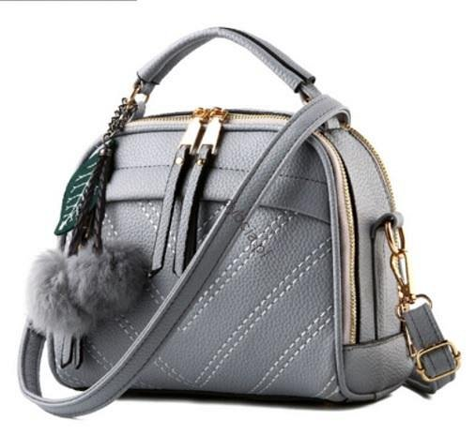
Kosmetyczki do torebki - praktyczny prezent
Jeżeli zbliżają się urodziny Twojej siostry lub przyjaciółki, a Ty wciąż nie masz pomysłu na prezent postaw na kosmetyczki do torebki! Będzie to praktyczny upominek, który sprawdzi się zarówno podczas codziennych wyjść do pracy, jak również w czasie podróży, czy na imprezie. W naszym sklepie internetowym znajdziesz kosmetyczki do torebki w wielu różnych wzorach i kolorach, wśród których bez wątpienia znajdziesz coś w guście obdarowywanej.

